 | Leistungsverzeichnis
Projekt:
LV: | Mehrspartenhauseinführung für Gebäude ohne Keller
OZ | Leistungsbeschreibung Menge ME | Einheitspreis | Gesamtbetrag
1.0 | Quadro-Secura® Basic R3 für Gebäude ohne Keller. Zur gas- und druckwasserdichten Abdichtung von Rohr- und Kabeldurchführungen. Mehrsparten-Hauseinführung als Reihen-Ausführung.  Quadro-Secura® Basic R3 für Gebäude ohne Keller, für die Gewerke Gas, Wasser, Strom und Telekommunikation. Mehrsparten-Hauseinführung als Reihen-Ausführung, bestehend aus:  1 x Quadro-Secura® Basic-FUBO-E-R3  Rohbauteil zum Einbetonieren in die Bodenplatte,  3-fach Reihen-Variante mit höhenverstellbarer Aufstellvorrichtung zur Fixierung,  variable Höhenanpassung an Fertigfußboden bis 130mm,  inkl. 3 Stk. biegesteifen Mantelrohren DN/OD 90 (ID 78) mit auszugsicherer Steckverbindung, schwarz, Länge = 3,0 m oder 6,0 m oder 10,0 m oder 15,0 m, *  1 x Quadro-Secura® Basic-MB-R3  Installationsteil inkl. frei kombinierbaren Gewerkeabdichtungen für:  Gas-Hauseinführung von RMA oder Schuck oder VAF Voigt oder Burger (jeweils DN25), oder *  Wasser für Außendurchmesser 32 - 50 mm, oder *  Energie für Außendurchmesser 26 - 36 mm, optional 36 - 47mm, oder *  Telekommunikation für Außendurchmesser 2 x 5 - 7mm, 3 x 7-13mm, 1 x 14 - 18mm und 1 x 19 - 22mm,*  alle Gewerkeabdichtungen mit gas- und druckwasserdichten Blindstopfen, variable Anordnung der Sparten möglich.  Prüfungen/Normen:  Hauseinführung zugelassen nach: DVGW-VP 601 (B1),  geprüfte Gas- und Druckwasserdichtigkeit,  druckgeprüfte Mantelrohrsysteme,  WU-Beton Beanspruchungsklasse 1 und 2,  liefern und nach Einbauanleitung des Herstellers montieren.  Hersteller:  DOYMA GmbH & Co  Industriestraße 43-57  28876 Oyten  info@doyma.de  www.doyma.de
 | _______St. | ................... | .................
 | * nicht Zutreffendes bitte streichen

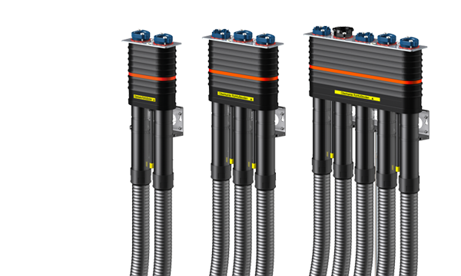

Quadro-Secura® Basic R2, R3 und R5 für Gebäude ohne Keller

